Отчёт о работе по профилактике детского травматизма за 2023-2024 учебный год

в МАОУ «ООШ с.Акинфиево»

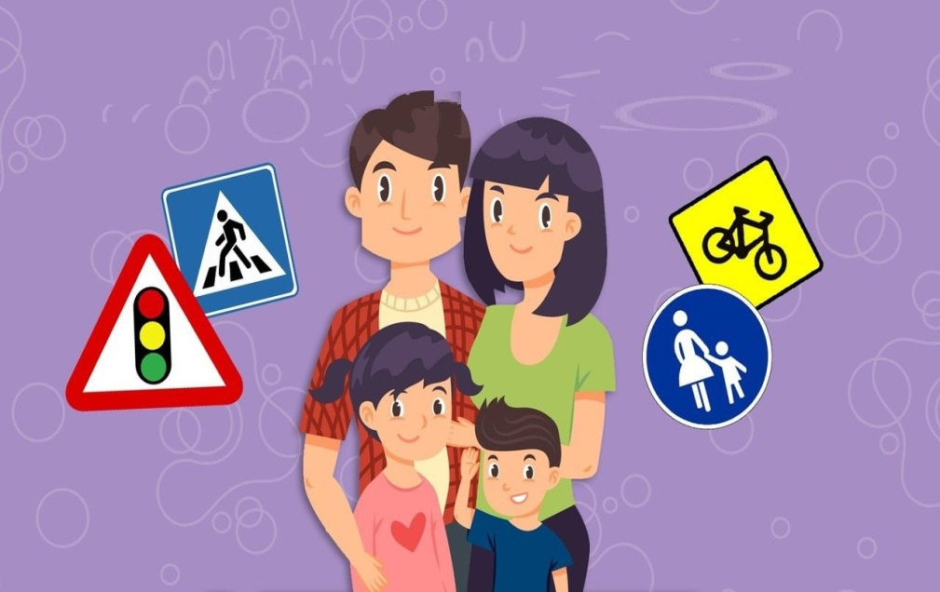

Профилактика детского дорожно-транспортного травматизма является одной из первостепенных задач школы - охрана и укрепление здоровья обучающихся.

Проблемы охраны здоровья детей, профилактика травматизма, создание безопасных условий обучения и воспитания находятся под постоянным контролем администрации и педагогов.

Педагогический коллектив школы, постоянно совершенствует формы и методы работы, создавая при этом собственную педагогическую концепцию гуманистической воспитательной системы.

Центром внимания системы является личность каждого воспитанника, защита и развитие. Работа школы по профилактике ДДТТ строится с учетом индивидуальных особенностей детей и дифференцируется по возрастным периодам.

На педагогическом совете в августе 2023 года были проанализированы итоги работы по профилактике ДДТТ за 2022 учебный год и определены конкретные задачи на текущий учебный год. Был проанализирован положительный опыт работы классных руководителей и других педагогов, которые используют широкий спектр форм и методов работы по пропаганде безопасности на дороге: беседы, встречи с работниками ГИБДД, игры, работа с родителями.

Как мы знаем, пример взрослого, вовремя сделанное им замечание о том, как вести себя на улице, может сохранить ребенку здоровье, а самое главное - жизнь. Поэтому особое внимание мы уделяем работе с родителями, используя следующие методы и приемы:

Ежеквартальные консультации классных руководителей по темам: «Дети и дорога», «Детский травматизм и меры его предупреждения».

В школе оформлены уголки по безопасности дорожного движения, предусмотрена рубрика по безопасности дорожного движения. Стенды используются для оперативной информации, где размещаются советы учащимся, как нужно вести себя на улице, чтобы не попасть в ДТП.

На официальном сайте школы МАОУ «ООШ с.Акинфиево» организован раздел «Дорожная безопасность» <https://оошакинфиево.рф/item/805819> в котором размещены: нормативная документация, планы, отчеты, новости профилактической работы школы по профилактике ДДТТ.

В работе по профилактике детского дорожно-транспортного травматизма большое значение придается внеклассной работе с учащимися. В течение учебного года учащиеся принимают участие во многих конкурсах, соревнованиях и массовых мероприятиях.

Классными руководителями классов проводится просветительская работа с учащимися: инструктажи, беседы, классные часы, составление схемы безопасного пути в школу учащимися 1-4 классов, выпуск и размещение в школе информационных листов по БДД .

В комплекс школьных мероприятий по изучению правил дорожного движения включалась работа с родителями учащихся: подготовлены памятки родителям по обучению детей безопасному по ведению на дорогах, на родительских собраниях давалась «Информация о ДДТТ за 6 месяцев», освещались следующие вопросы:

“Как влияет на безопасность детей поведение родителей на дороге”

“Требования к знаниям и навыкам школьника, которому доверяется самостоятельное движение в школу и обратно”.

В целях повышения эффективности работы по предупреждению ДДТТ в школе систематически проводится методическая работа с педагогами. Вопросы изучения ПДД рассматриваются на педагогических советах, ШМО (онлайн-лекции, вебинары)

В соответствии с планом работы школы, методическими объединениями обобщается опыт работы педагогов по изучению ПДД.

Для проведения уроков, викторин по ПДД классными руководителями создаются учебные презентации. В обучении широко используются печатные пособия, по ПДД, материалы газеты «Добрая Дорога Детства».

В основе работы с детьми по воспитанию культуры поведения на улице, в транспорте и обучения ПДД лежит педагогика сотрудничества. При совместном написании сценариев, различных разработок, составлении в опросов и загадок учитываются возможности, способности детей и тот объем знаний по ПДД и культуре поведения в транспорте и на улице, которые они получили на занятиях , экскурсиях, консультациях, во время бесед.

Целенаправленная, социальноориентированная профилактическая работа по ПДД среди учащихся в конечном итоге позволяет снизить уровень детского дорожно-транспортного травматизма детей, сохранить их здоровье, а самое главное-жизнь.

Для организации эффективной профилактической работы в данном направлении, в школе были проведены следующие мероприятия:

Акция «Внимание, дети!» (сентябрь) в рамках которой проведены:

Классные часы по безопасности дорожного движения в по темам:

« Путешествие по стране ПДД»,

« Учим Дорожные знаки»

«Улица полна неожиданностей»,

«Мы и ПДД"

«Викторина о ПДД»

«Притормози водитель!»

«Дорожная грамотность», размещение памяток и схем безопасного маршрута в дневниках первоклассников.

«Правила поведения пешехода на дорогах»

«Безопасная дорога»

Проведены беседы, где проанализированы ситуации на дорогах, которые ведут к детскому травматизму.

На родительском собрании рассмотрены вопросы детского дорожно- транспортного травматизма; проведены беседы с родителями-водителями об обязательном применении ремней безопасности и детских удерживающих устройств при перевозке детей в салоне автомобиля, о запрещении детям езды на велосипедах и скутерах по проезжей части дорог до достижения ими 14- летнего возраста, о безопасной дороге «ДОМ-ШКОЛА-ДОМ».

Инспектор по пропаганде проводил профилактическую беседу с обучащимися школы о правилах безопасного дорожного движения для трёх категорий участников дорожного движения: пешеходов. велосипедистов и скутеристов (мопедистов, мотоциклистов).

Во всех классах прошли профилактические беседы по безопасному поведению на дорогах и улицах в период проведения профилактического мероприятия "ГИБДД в защиту детей".

В апреле прошел «Месячник здорового образа жизни. В мероприятии приняли участие обучающиеся школы , родители, врач и медицинская сестра ФАП с.Акинфиево».

В конце каждой четверти проводятся инструктажи на тему «У дорог каникул не бывает», на которых проводится инструктаж по правилам дорожного движения пешеходов в каникулярный период.

Перед школьными каникулами проводятся классные часы, профилактические беседы,

"Минутки безопасности" и викторины посвященные предупреждению травматизма и безопасности на дорогах.

В начале декабря перед новогодними каникулами классные руководители провели школьную акцию

«В новый год без аварий», в рамках которой провели обучающие викторины и раздали специально подготовленные листовки.

В рамках предмета ОБЖ в 6-9 классах проводятся уроки по ПДД. Изучение правил поведения детей на улице и правил дорожного движения в рамках учебного курса «Окружающий мир» в 1-4-х классах.

В мае 2023 г учащиеся школы стали участниками акции «Учим дома ПДД»

Анализ проведенной работы позволяет сделать вывод, что работа в школе по предупреждению ДДТТ проводится педагогическим коллективом в системе.

Профилактика травматизма.

В целях организации работы по профилактике детского травматизма утверждены следующие нормативные документы в учреждении:

-План работы на 2023-2024 учебный год по профилактике детского травматизма.

-Приказ о назначении ответственного лица за организацию работы по профилактике детского дорожно-транспортного травматизма.

Вопросы о состоянии детского травматизма и работа по его предупреждению рассматривались на административных совещаниях.

**«Добрая дорога детства»**

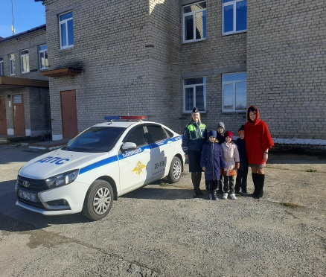 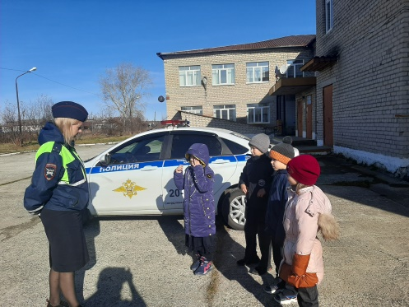 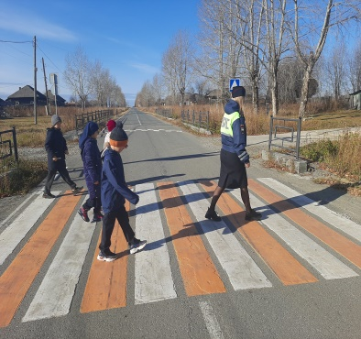

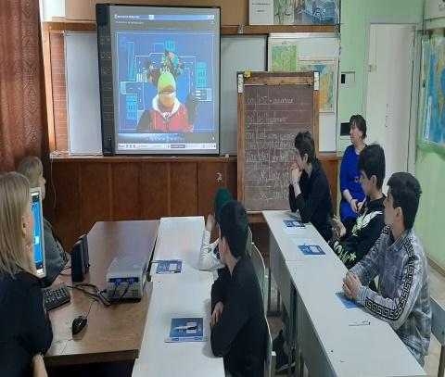 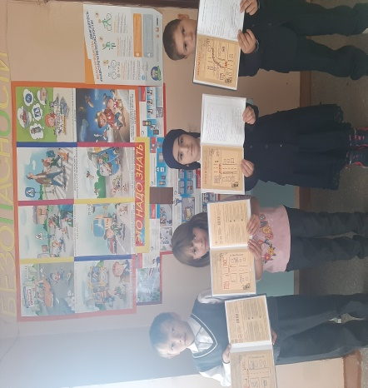 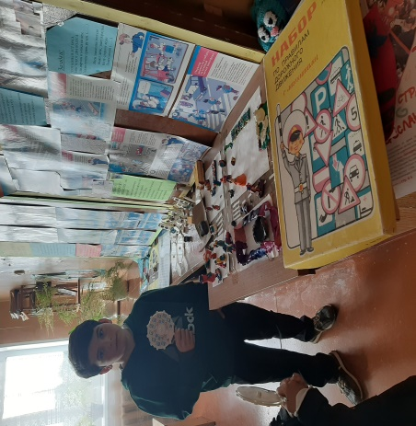

Игра «Дорожная грамотность»

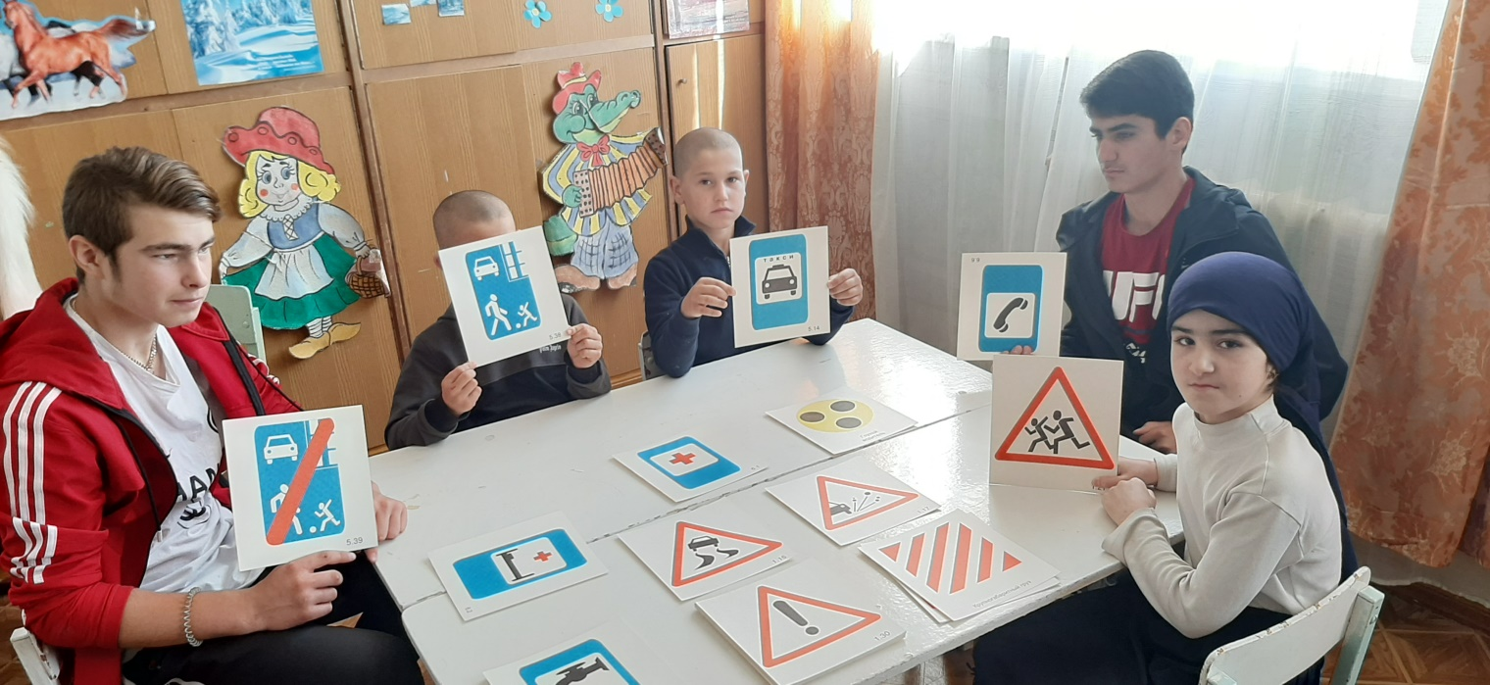

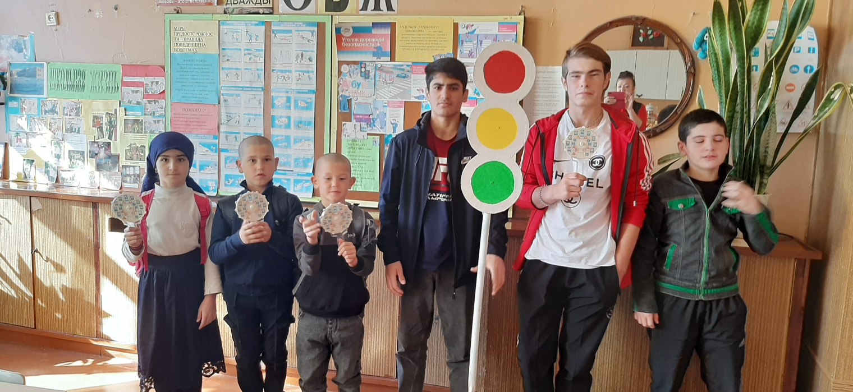

"Минутки безопасности" посвященные предупреждению травматизма и безопасности на дорогах.

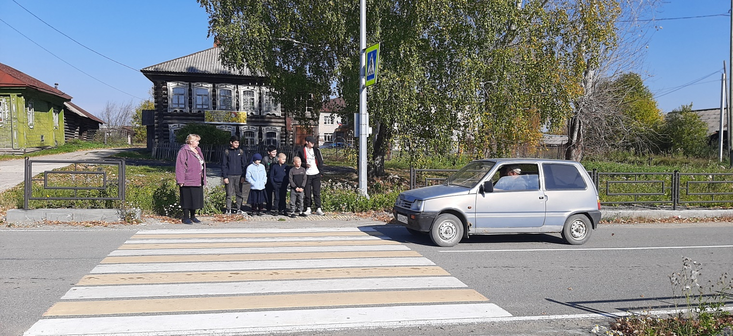

**Задачи на 2024-2025 учебный год**

1. Продолжить и совершенствовать работу по профилактике ДДТТ.
2. Усилить подготовку к городским конкурсам по профилактике ДДТТ.
3. Привлекать к активному участию в школьных акциях организации и родителей.
4. Увеличить количество участников в школьных мероприятиях, посвященных ДДТТ.

Директор МАОУ «ООШ с. Акинфиево» Т.Г. Волгина

Целенаправленная работа по профилактике детского травматизма в школе проводится на протяжении каждого учебного года: классными руководителями проводятся инструктажи обучающихся по безопасности жизнедеятельности во время проведения образовательного процесса с регистрацией в журнале.

Работа с родителями:

Включение в тематику родительских собраний выступленийи бесед;

«Ваш ребенок один на улице», «Опасные игры» , «Профилактика детского травматизма (взгляд со стороны педагогов и родителей)».

Оформление уголков безопасности.

Оформление выставок детских рисунков, поделок, макетов по тематике дорожной безопасностии травматизма («Безопасная школа», «Внимание, лёд!»,

«Моя улица», «Один дома», «Мой безопасный путь домой»).

Задачи на 2023-2024 учебный год:

-обеспечение безопасных условий проведения образовательного процесса;

-организация дежурства администрации и педагогов на перемене;

-продолжение работы отряда «ЮПД»;

-усиление работы в направлении пропаганды правил дорожного движения;

-продолжить работу с классами (проведение конкурсов, викторин, бесед и т.д.) с привлечением родителей обучающихся;

-использование прогрессивного опыта других образовательных организаций по профилактике ДДТТ;

-чаще привлекать работников отдела пропаганды и инспекторов ГИБДД для проведения школьных мероприятий;

-принять участие в ежегодном конкурсе «Безопасное колесо», «Школа безопасности»